牙齒保健
一口潔白的牙齒不僅會讓人覺得賞心悅目，而在享用美食之時，更能細細品味，牙齒如果照顧得宜，它將會是自己一生中最受用的寶貝之一。
口腔保健『333』加3活動
第一、3餐飯後刷牙。
第二、每次刷牙3分鐘。
第三、每3個月更換牙刷一次。
都是最基本維護牙齒健康的作法。
另外，最好3個月就要到牙醫診所接受檢查與治療。
所以，為了鼓勵學生每3個月就到牙醫診所接受檢查，只要在100年5月31日以前，到任何公、私立牙科診所接受檢查，並在回條蓋章，將回條交回訓導處，即可參加抽獎。
抽獎日期：100年6月2日朝會公開抽獎。
回 條
班級： 年 班
診所
蓋章處
姓名：

牙齒保健抽獎活動
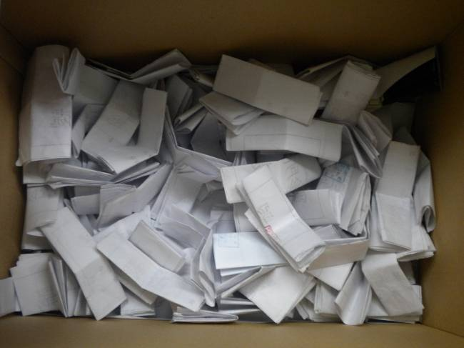  學生檢查後交回的回條 | 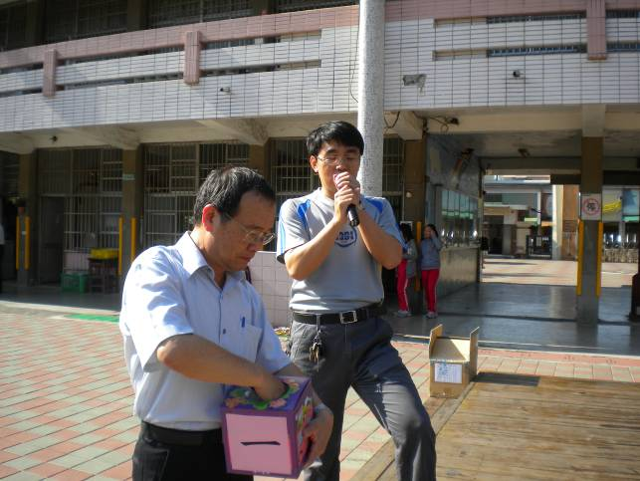  校長在學生朝會公開抽獎
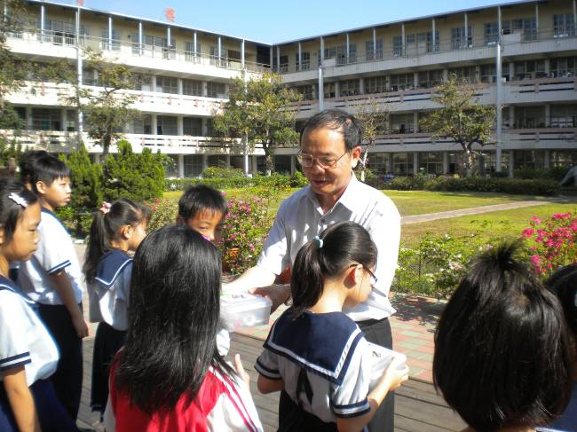  校長頒獎 | 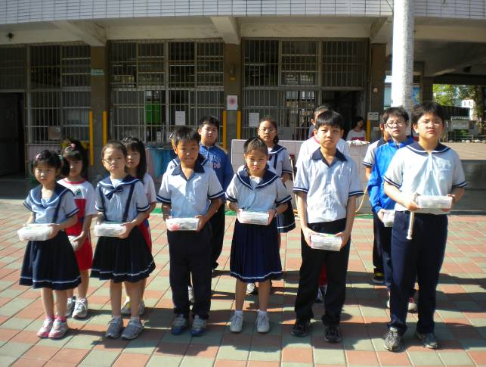  得獎學生合照
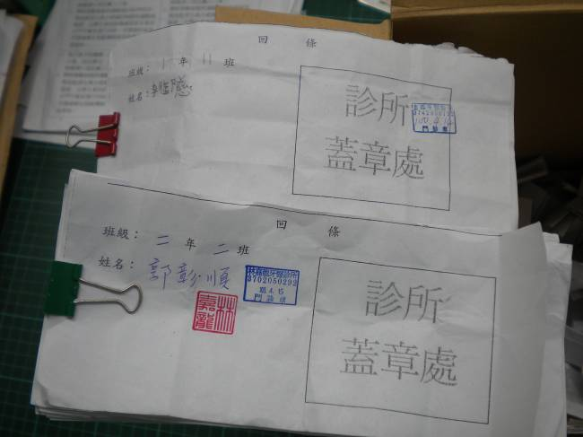  得獎的回條 | 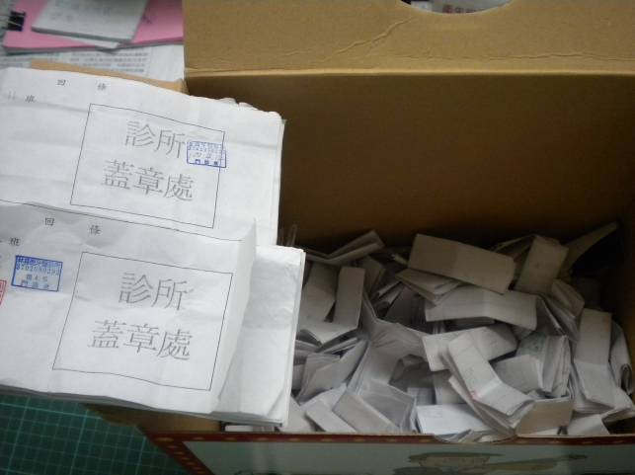  得獎的回條

